**Социально-психологические акции в школе, как средство развития эмоционального интеллекта учащихся и профилактики буллинга.**

*Глущенко Анна Александровна*

*- заместитель директора*

*по воспитательной работе*

*КГУ «ОШ № 27» Отдела образования г. Темиртау*

*Управления образования Карагандинской области*

Социально - психологической акции в школе проходят на постоянной основе 1-2 раза в год. Данные акции проходят на протяжении всей недели и по заранее составленной и утвержденной программе. Как правило, данные акции проходят осенью во время декад посвященных акциям на тему: Дети без жестокости и насилия либо празднованию Дня Конвенции о правах ребенка.

**Цель акций:** расширение жизненного пространства учащихся за счёт внесения в их жизнь новых дополнительных смыслов, ценностей, новых эмоциональных и интеллектуальных возможностей, чувственных красок, культурных знаний. Гибкости в принятии нового опыта. Профилактика буллинга, кибербуллинга и профилактики правонарушений.

**Задачи:**

- помочь стать более социально-адаптированными через овладение элементами психологической саморегуляции и познание самого себя, человеческих отношений;

-повышение общего позитивного эмоционального тонуса, развитие толерантности, доброты и взаимоподдержки;

-формирование правовых знаний у подрастающего поколения, вызвать интерес учащихся к юридическим нормам;

-создавать условия для реализации творческих инициатив;

-формирование общего настроя оптимистической тональности в школе.

на тему: «Улыбка- это пароль всех

**Организаторы:** заместители директора по воспитательной работе, педагоги-психологи, социальный педагог.

**Участники:** все субъекты учебно-воспитательного процесса

В зависимости от тем и названия акций придумываем девиз и оформление фотозоны и зоны рефлексии.

Названия акций выбираем совместно с учащимися входящих в самоуправление школы. Например, в текущем учебном году акция называлась - «Улыбка-пароль всех друзей!». Девиз акции: «Улыбайся каждый раз, для здоровья это класс!» Ранее были проведены акции под названиями «Счастье здесь и сейчас», «Если улыбаешься-все мечты сбываются».

Совместно с членами Психолого-педагогического сопровождения школы разрабатывается программа, которая включает в себя перечень всех мероприятий, даты, времени и с указанием ответственных лиц за мероприятия.

**Примерная программа акции «Улыбка-пароль всех друзей»:**

|  |  |  |  |
| --- | --- | --- | --- |
| № | Время | Мероприятия | Ответственные |
| 1 | 08.00-09.00  12.15-13.30 | Распространение мотивирующих флаеров всем субъектам учебно-воспитательного процесса. | Педагоги-психологи; социальный педагог; учащиеся школы; зам. директора по ВР. |
| 2 | В течение дня (в начале всех уроков) | Приветствие: «Давайте, друзья, улыбнёмся друг другу!» (Психологический настрой на урок). | Учителя- предметники |
| 3 | В течение дня | Галерея улыбок: HAPPY mind HAPPY life. | Все субъекты учебно-воспитательного процесса. |
| 4 | 19.12.23г-22.12.23г  11.25-11.40  14.55.-15.10 | Челендж REELS «Школьный ROFL» | Все субъекты учебно-воспитательного процесса. |
| 5 | 22.12.23г  09.35-09.50 | Флешмоб «Энергия улыбок» | Педагоги-психологи; социальный педагог; учащиеся школы; зам. директора по ВР. |
| 6 | В течение дня | Выставка фотографий «Замечая лучшее» | Все субъекты учебно-воспитательного процесса. |
| 7 | 13.20 -14.20 | Концертная программа «Шоу талантов» | Зам. Директора по ВР; Школьный парламент. |
| 8 | В течение дня | Профилактическая игра (1-4 класс) «Дядя Стёпа» (разъяснение безопасного поведения ребёнка) | Педагоги-психологи; социальный педагог; учащиеся школы; зам. директора по ВР. |
| 9 | 22.12.2023 | Встреча учащихся 9-11 классов с методистом Отдела образования г. Темиртау Нуржановой А.Ж.  Тема: «Безопасное детство» | Зам. Директора по ВР |
| 10 | 22.12.2023 | Круглый стол с учащимися 8 классов представителем Прокуратуры г. Темиртау «Профилактика правонарушений и преступлений среди несовершеннолетних» | Зам. Директора по ВР |

В зависимости от года и запросов детей, ситуаций происходящих за прошедший учебный год программа меняется. В могут быть включены участие сотрудников Прокуратуры, отделов полиции, психологов поликлиник и других организаций занимающихся профилактической работой в сфере прав детей.

В составлении программы, так же учувствуют ребята из Школьного парламента и состоящие на различных видах учета, с особенными образовательными потребностями. Учитывается мнения по содержанию мероприятий, названий и тематике конкурсов. Непосредственное участие от создания программы до участия в мероприятиях учеников дает полную включенность ребят в школьную жизнь и позволяет быть на «одной волне» всем субъекта учебно-воспитательного процесса.

Немаловажную и творческую роль играет оформление фотозоны акции, которая проходит так же с привлечением всех ребят. В этом учебном году была оформлена фотозона на тему улыбок. Были сформированы модули из предоставленных фотографий учителей и учеников, на которых все улыбаются.

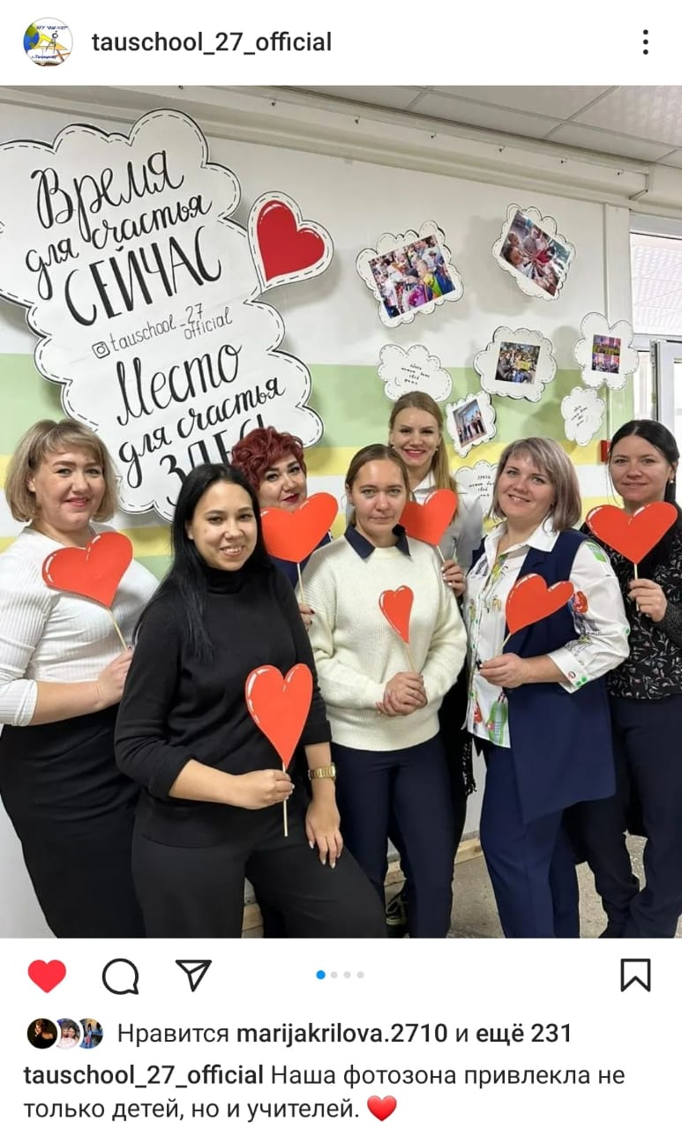 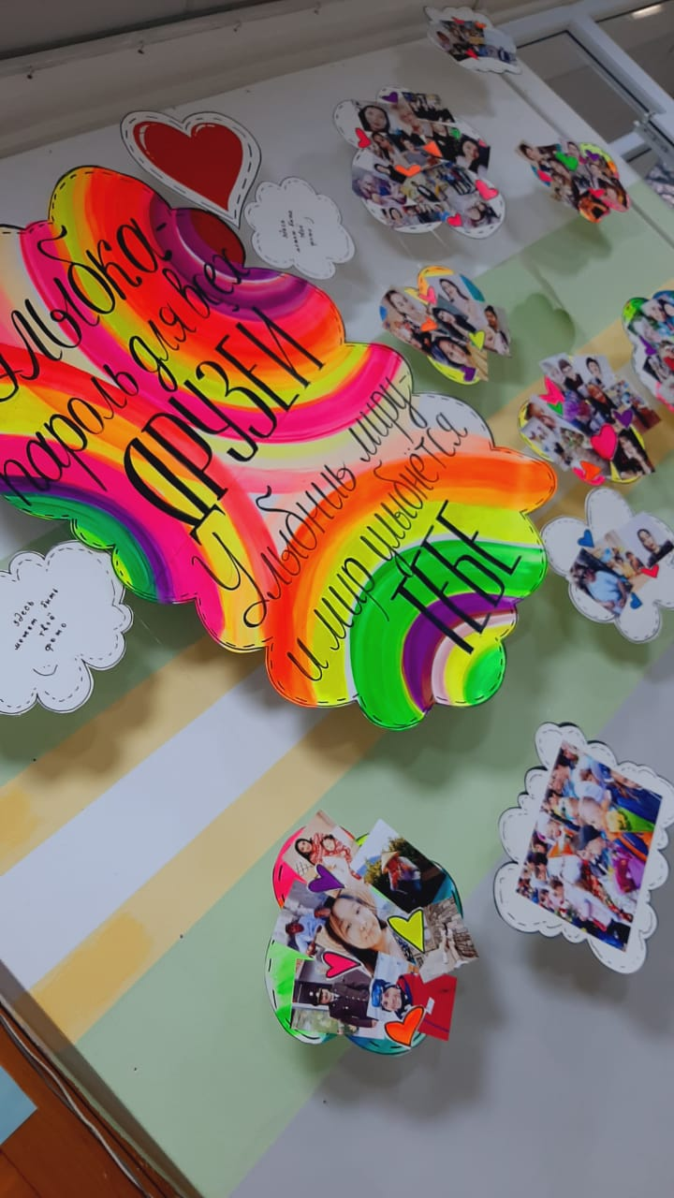

Так же оформление предусматривает зона для флэш-мобов и рефлексии, которая охватывает всех участников УВП.

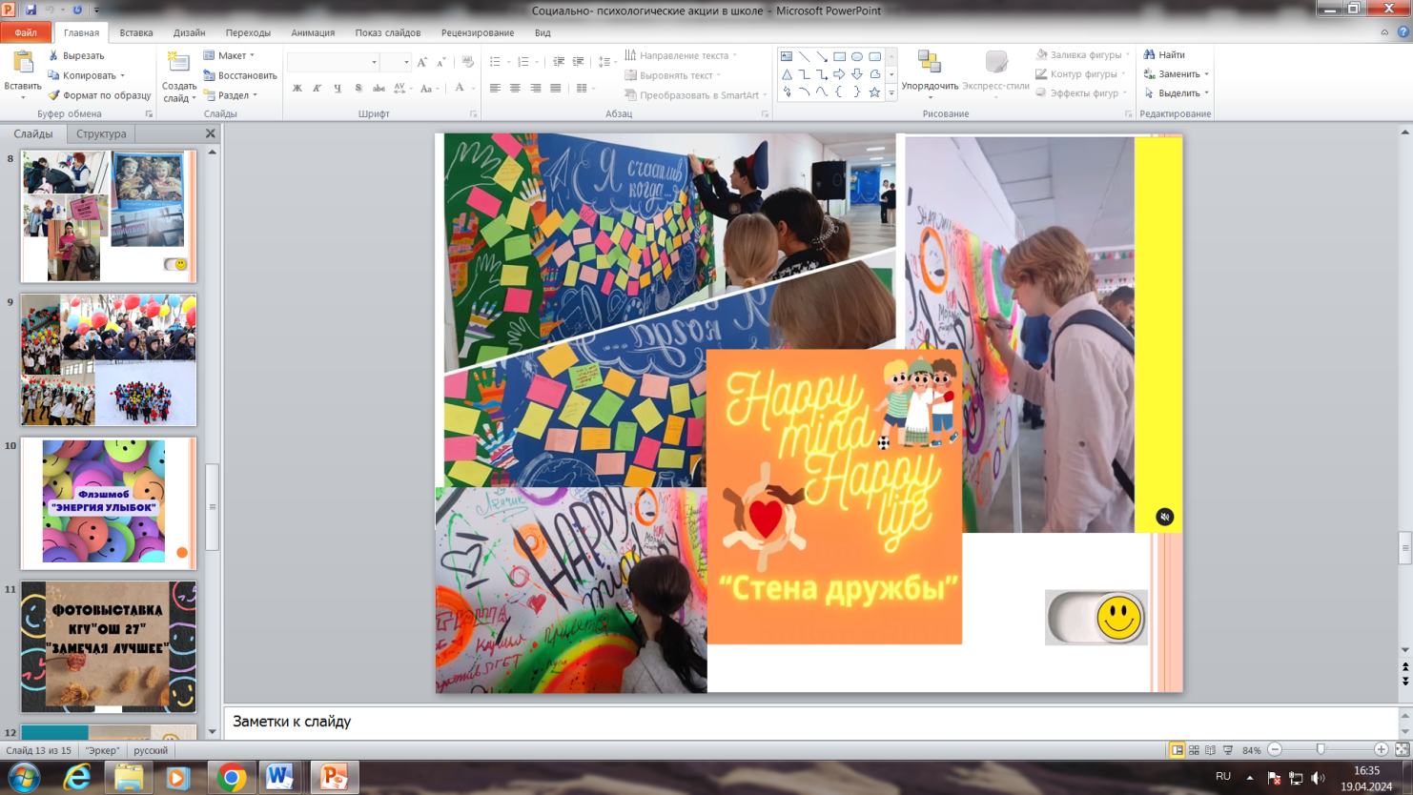

О дате начала акции всем учащимся не сообщается, чтобы в день начала акции произошел приятный эффект неожиданности, так как при старте акции с утра детей встречают члены СППС с мотивирующими флаерами. В день открытия акции на переменах играет по всей школе музыка.

Кульминацией акции является проведение флэш-моба. В этом году флэш-моба имел название «Энергия улыбок». Флеш-мобы проводятся в различной форме, но чаще всего это на больших переменах учащиеся старших классов утраивают танцы для детей более младшего возраста с заранее поставленным танцем. Данный флеш-моб проходит на всех переменах в две смены.

В этом году по запросу учащихся мы включили больше мероприятий на развитие творческого потенциала учащихся. Было организовано «Шоу талантов» и выставку фотографий «Замечая лучшее». В данных мероприятиях могли принять участие все желающие.

Новинкой в мероприятиях этого года стал челендж REELS «Школьный ROFL». В коротких видео классам необходимо было отобразить моменты в школе, которые заставляют улыбнуться и в то же время данное направление на данный момент популярно среди молодежи, которая является активными пользователями таких платформ, как «Instagram», «Tik Tok». Данные видео побуждают учащихся в социальных сетях обращать внимание на позитивные публикации, которые несут в себе эмоции добра, дружбы, сплоченности, а взрослым позволяет быть на одной волне с учениками.

Неотъемлемой частью в завершении каждой акции является рефлексия. Как правило рефлексия охватывает всех учащихся школы. На данный момент заранее оформляется большое пространство в едином стиле оформления к акции. Учащимся предлагается либо продолжить фразу, как в прошлом году, акция была под названием «Счастье здесь и сейчас» т ученикам предлагались разноцветные стикеры, на которых они писали продолжение фразы «Я счастлив когда…». В данном учебном году рефлексия называлась «HAPPY mind HAPPY life», что в переводе означает «Счастливый ум- Счастливая жизнь». Учащиеся могли используя разноцветные фломастеры на подготовленной плоскости написать имена всех своих друзей.

Все мероприятия, которые предусмотрены программой публикуются на нашей школьной странице. Участие в создании публикаций и видеороликов принимают все заинтересованные ребята, а так же идет привлечение ребят с особыми образовательными способностями.

Данные акции позволяют развить у учащихся эмоциональный интеллект, эмпатию к окружающим. Наблюдая за учащимися, учителями, классными руководителями хочется отметить, что акции позволяют сплотиться многим ребятам, старшие с младшими, ребятам школьного парламента и ребятам с особыми образовательными потребностями. В ходе данной акции учитывая разнообразие тематики, форм мероприятий каждый ученик может само выразится. Происходить сплочение классных коллективов между собой, позволяет быть на «одной волне» учителям и ученикам. Данные акции способствуют профилактике буллинга в школьной среде, профилактике аутодеструктивного и ассоциального поведения, а самое главное многим ребятам и учителям доставляет удовольствие подготовка к акции, участие в ней, что способствует позитивному отношению к школе и в целом к жизни.

В дальнейшем планируем привлечение родителей на только в организации родительских собраний, но и непосредственного участия в акции, подготовки к ней и разработке интересных и актуальных форм проведения, что будет способствовать более эффективному взаимодействию родителей и школы.